Türzentrale TZ 300 SN UP

GEZE

Eigenschaften

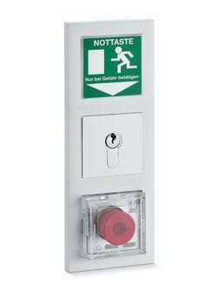

GTIN:

4042938383240

HAN:

138324

Farbton

weiß

Montageart

Unterputz

Oberfläche

matt

Werkstoff

Kunststoff

Breite (mm)

81,00

Höhe (mm)

223,00

Schutzart (IP)

IP30

Anzahl der Ausgänge

1,00

Anzahl der Eingänge

1,00

Betriebsspannung (V)

24,00

Betriebstemperatur (°C)

-10,00 - 55,00

Lautstärke (dB)

75,00

Stromaufnahme (A)

0,10

Versorgungsspannung AC (V)

230,00

Stromversorgung für externe Verbraucher (24 V DC) (mA)

600

Kontaktbelastbarkeit

30 V / 1 A

Sabotagekontakt

ja

Nottaste

ja

Optische Anzeige

ja

Mit Flachbandkabel

ja

Farbe (Herstellerbezeichnung)

reinweiß